[**Série des exercices N1**](http://adrarphysic.fr/)

Exercice 1 : Cycle de l’eau

Complétez les phrases suivantes : cycle– liquide – vapeur d’eau – nuages – évaporation d’eau -pluie – condense -neige

* Dans les mers et les océans, l’eau se trouve à l’état …………………………. Chauffée par les rayons du soleil, elle se transforme en ………………………………… : c’est le phénomène ……………………………….
* En altitude, elle rencontre des zones froides où elle se …………………… pour former des ………………
* Ces …………………sont poussés par le vent et finissent par donner la …………………ou de la……………
* L’eau rejoint alors rivières et fleuves pour finalement retourner à la mer où tout recommence. C’est le …………………………………… de l’eau.

[Exercice 2 : états de la matière](http://adrarphysic.fr/)

Coche la case qui convient :

|  |  |  |  |  |  |  |  |  |  |
| --- | --- | --- | --- | --- | --- | --- | --- | --- | --- |
|  | Sel | Miel | Fenêtre | Vapeur d’eau | Sable | Dioxygène | Stylo | Lait | Océan |
| Etat liquide |  |  |  |  |  |  |  |  |  |
| Etat solide |  |  |  |  |  |  |  |  |  |
| Etat gazeux |  |  |  |  |  |  |  |  |  |

Exercice 3 : Propriétés des états physiques de la matière

Reliez à chaque état de la matière ses propriétés

|  |  |
| --- | --- |
| * Solide divisée * Solide compact | * Forme propre |
| * Absence de forme propre |
| * Liquide | * Occupe tout le volume offert |
|  |
| * Gaz |  |
| * Surface libre plane et horizontale au repos |

[Exercice 3 : Surface libre d’un liquide](http://adrarphysic.fr/)

Dessiner pour chaque cas la surface libre de l’eau sachant que la flèche indique le niveau de l’eau dans le récipient.

Exercice 4 : tableau de conversions

Effectuer les conversions suivantes

72 dm3 = ……………….. cm3  0,2 cl = ……………….. cm3

0,5 L = ……………….. dm3  47,8 dm3 = ……………….. dL

20 ml = ……………….. cm3  32 dl = ……………….. L

Exercice 5 : Mesure de la masse :

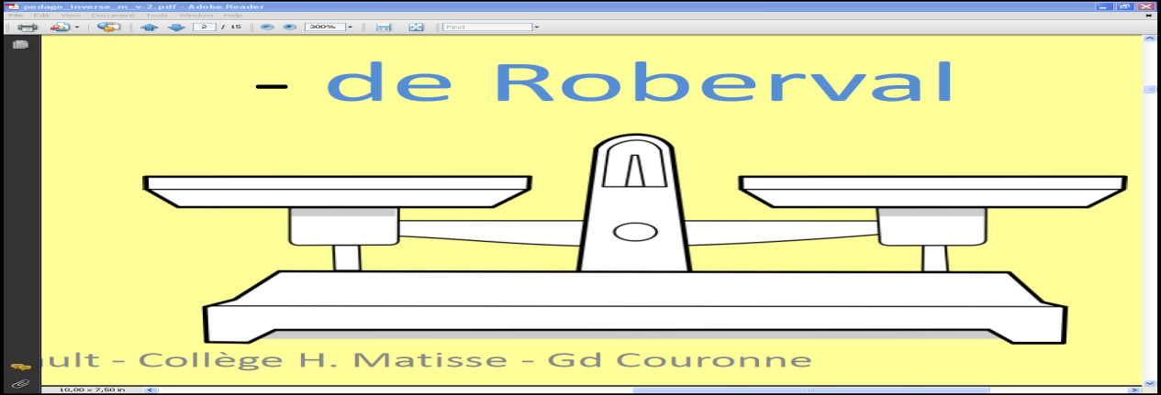

Solide

100 g 20 g 10 g

Quelle est la masse du solide ?...........................................................................................................

Exercice 6 : Interpréter des schémas et des résultats d’expériences :

1. Quel est le volume du liquide ?

[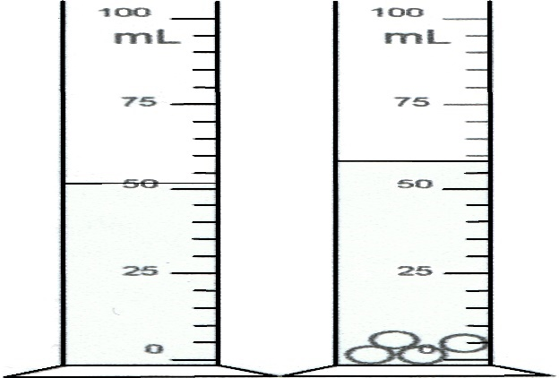](http://adrarphysic.fr/)……………………………………………………………………………………………………

1. Quel est le volume du liquide et des 4 biles ?

……………………………………………………………………………………………………

1. Quel est le volume de 4 biles ?

…………………………………………………………………………………………………….

1. Quel est le volume d’une seule bile ?

…………………………………………………………………………………………………….

Exercice 7 : Interpréter des schémas et des résultats d’expériences :

1. Quel est le volume du liquide ?

[](http://adrarphysic.fr/)………………………………………………………………………………………………….

1. Quel est le volume du liquide et du corps solide ?

………………………………………………………………………………………………..

1. Quel est le volume du corps solide ?

…………………………………………………………………………………………………

1. Quelle est la masse du liquide ?

……………………………………………………………………………………………….

1. Quelle est la masse du corps solide ?

………………………………………………………………………………………………….